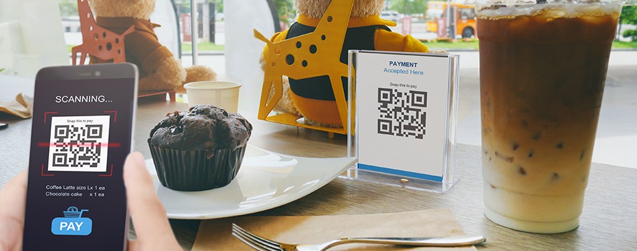

Как продать товар или услугу по QR-коду

Алиса открыла маленькую кофейню. Она узнала, что можно сэкономить на комиссиях банку, если посетители будут оплачивать заказы по QR-коду. Разбираемся, как это сделать и в чем особенности технологии.

Что такое оплата по QR-коду и как это работает?

Это один из способов безналичной оплаты, альтернатива платежам банковскими картами или электронными деньгами.

В QR-коде можно зашифровать ваши банковские реквизиты, а также информацию о конкретной покупке.

Продавец показывает QR-код покупателю в электронном или распечатанном виде, а тот считывает код с помощью мобильного приложения своего банка. После этого со счета покупателя списывается сумма покупки, которая за несколько секунд зачисляется на счет продавца.

Чтобы настроить оплату по QR-коду в своей торговой точке или онлайн-магазине, нужно обратиться в банк. Все крупнейшие российские банки уже подключились к Системе быстрых платежей (СБП), через которую можно проводить QR-оплату. Если банк, в котором у вас открыт расчетный счет, является участником СБП, то вы сможете принимать оплату по QR-коду от клиентов любых банков, которые присоединились к СБП.

Некоторые банки развивают собственные сервисы оплаты по QR-кодам. Но при оплате через эти сервисы могут устанавливаться ограничения. Например, принимать платежи только от клиентов того же банка либо вводить повышенные комиссии за платежи со счетов сторонних банков.

В СБП максимальный размер комиссий, которые банк может взимать с продавца, ограничены Банком России. А в собственных сервисах банки могут устанавливать тарифы на свое усмотрение.

Зачем подключать оплату по QR-коду?

Для начала уточним: это необязательно. Продавцы могут сами решать, как им удобнее рассчитываться с покупателями.

Безоговорочно принимать платежи по картам должны только компании с выручкой от 40 млн рублей в год.

По сравнению с оплатой по картам у QR-технологии есть несколько преимуществ:
- Выгоднее. Это дешевле, чем принимать оплату с помощью банковских карт. Комиссия, которую банки берут за эквайринг, иногда превышает 3% от суммы покупки. Комиссия за QR-платежи обычно ниже, даже если банк проводит их через собственный сервис. А платежи через СБП обойдутся вам максимум в 0,7% от суммы покупки.
- Быстрее. После того как покупатель подтверждает оплату, деньги зачисляются на ваш счет за несколько секунд. Вы получите от банка уведомление о зачислении денег — например, push-уведомление или СМС-сообщение. Кроме того, информация сразу же отобразится в вашем онлайн- и мобильном банке. Платежи по банковской карте приходят на счет гораздо позже, обычно в течение нескольких дней.
- Проще. Для приема платежей по QR-коду необязательно использовать специальное оборудование. Можно просто приклеить у кассы QR-код, который банк сгенерирует для вас.
- Удобнее для покупателей. Для оплаты клиенту не понадобится ни банковская карта, ни телефон с функцией бесконтактной оплаты. Достаточно, чтобы на его смартфоне было установлено банковское приложение и встроена камера. Телефон мгновенно считает QR-код, денежный перевод пройдет за считаные секунды. Это быстрее, чем переводить деньги по номеру счета или карты.

Какие бывают QR-коды?

Статический и динамический. Разница между ними в том, что в первом случае покупателю придется вбивать сумму покупки вручную, а во втором — нет, потому что код уже содержит эту информацию:

Статический код — QR-наклейка

Это многоразовый код: его можно использовать для всех покупок в вашей точке. В нем зашифрованы только ваши реквизиты, а сумму покупки покупатель должен будет ввести вручную в своем банковском приложении.

Банки предлагают разные способы получить этот код. Одни сгенерируют его и пришлют в электронном виде на почту или распечатают прямо при вас в отделении. Другие позволят вам самостоятельно создать код в банковском приложении или личном кабинете на сайте банка. Вы можете распечатать его и разместить около кассы.

Статический QR-код подойдет, если у вас небольшая торговая точка и не слишком большой поток покупателей. Вам достаточно будет один раз получить и распечатать QR-код, а затем использовать его для всех продаж.

Правда, придется каждый раз проверять, правильную ли сумму ввел покупатель. Но это несложно: платеж проходит за несколько секунд, кассовое оборудование сформирует чек — и можно будет сразу же убедиться, что с оплатой все в порядке. Если клиент ошибется, вы сможете сразу же сделать возврат. В случае с платежами через СБП деньги вернутся ему буквально через секунду.

Кроме того, в банковском приложении обычно можно настроить мгновенные push-уведомления о пополнении счета.

Динамический QR-код

Это одноразовый код, который присваивается каждой конкретной покупке. Динамический код содержит не только ваши реквизиты, но и сумму к оплате.

Многие банки предлагают предпринимателям настроить самый простой способ оплаты по динамическому коду — для этого понадобится лишь скачать специальное банковское приложение для бизнеса на свой смартфон или планшет. Если оно у вас уже установлено, возможно, достаточно просто активировать на нем функцию генерации динамических QR-кодов. Уточните процедуру настройки в своем банке.

В приложении вы сможете в режиме онлайн формировать динамический QR-код и выводить его на экран вашего гаджета. А покупатель считает этот код с вашего экрана. Детально разобраться, как пользоваться приложением, вам расскажут сотрудники банка.

Банк также может предложить перепрограммировать или заменить ваши платежные терминалы, чтобы они генерировали динамические коды после сканирования товаров на кассе. Код можно показывать на экране терминала или распечатывать на чеке и предъявлять покупателю. Но перенастройка терминала может быть платной.

Динамический код удобен для крупного бизнеса с большим потоком клиентов. Такой код уже включает в себя сумму к оплате, поэтому клиенту не придется вводить ее вручную, а кассиру — проверять ее. Это экономит время.

Если у вас онлайн-магазин, банк поможет встроить динамический QR-код в страницу оплаты товаров на вашем сайте. Покупатель может считывать его прямо с экрана компьютера. Можно отправлять код в личный кабинет клиента на вашем сайте либо по e-mail. В любом случае оплата займет у покупателя меньше времени, чем ввод реквизитов карты или электронного кошелька.

Вы можете сами выбрать, какой вид кода подходит вашему бизнесу. Но нужно убедиться, что ваш банк предоставляет такую услугу. Вид QR-кода не влияет на размер комиссии, которую надо будет отчислять в банк с каждой покупки.

Какие комиссии банки берут за QR-платежи?

Если банк проводит QR-платежи через СБП, то он обязан соблюдать тарифные ограничения, установленные Банком России.

Тарифы в СБП одинаковы как для обычных, так и для интернет-магазинов. Но различаются в зависимости от того, какие товары и услуги вы предлагаете.

Тарифы Системы быстрых платежей
ВИДЫ ТОВАРОВ И УСЛУГ | РАЗМЕР КОМИССИИ, КОТОРУЮ ПРОДАВЕЦ ПЕРЕЧИСЛЯЕТ БАНКУ
- Медицинские, образовательные, информационные, транспортные, почтовые, страховые услуги  - Услуги ЖКХ  - Потребительские товары и товары повседневного спроса  - Денежные переводы на счета брокеров, управляющих компаний, негосударственных пенсионных фондов  - Платежи в пользу благотворительных организаций | - До 0,4% от суммы платежа
- Остальные товары и услуги | - До 0,7% от суммы платежа

Банки — участники СБП при желании могут устанавливать и более низкие тарифы.

Банки, которые предлагают собственные системы платежей по QR-кодам, сами определяют комиссии, которые берут с продавцов.

Как подключить оплату по QR-коду?

Для начала обратитесь в банк, в котором у вас открыт счет для бизнеса. Выясните, может ли он настроить вам прием платежей по QR-кодам.

Узнайте, подключен ли банк к СБП или он проводит QR-платежи через собственную систему. Банки — участники СБП могут принимать QR-платежи через мобильные приложения всех других банков, входящих в СБП. Если же банк создал свой сервис, важно выяснить, клиенты каких банков смогут платить по его QR-кодам.

Уточните комиссии, которые банк берет за платежи по QR-кодам, а также стоимость других услуг — например, цену интеграции модуля QR-оплаты в ваш сайт.

Если ваш банк пока не оказывает такую услугу, изучите предложения других организаций, сравните их и выберите приемлемый вариант.

Как я смогу вернуть деньги покупателю, если он сдаст товар обратно?

При оплате через СБП вы сможете перечислять деньги обратно на счет покупателя за несколько секунд.

Если у вашего банка собственная система QR-платежей, стоит заранее уточнить у него процедуру и сроки возврата денег покупателю.

Подходят ли платежи по QR-коду для самозанятых, у которых нет бизнес-счета? Можно ли подключить такие платежи к личному счету?

Пока нет. Сейчас настроить прием QR-платежей через СБП могут только индивидуальные предприниматели (ИП) и юридические лица, у которых есть расчетный счет для ведения бизнеса. Для самозанятых, которые не зарегистрированы как ИП, эта опция еще не работает, но может появиться в будущем.

Источник: www.fincult.info

